**Mercado Libre**

Mutantes

Diseño técnico

|  |  |  |
| --- | --- | --- |
| **Nombre de quien realiza el documento** | **Correo** | **Versión** |
| Julieth Gil | deisyjuliethgil@gmail.com | 1.0.0 |

Tabla de contenido

Requisitos 3

Nivel 1 3

Nivel 2 4

Nivel 3 5

# Requisitos

## Nivel 1

Requisito:

Programa donde se recibirá como parámetro un array de Strings que representan cada fila de una tabla de (NxN) con la secuencia del ADN. Las letras de los Strings solo pueden ser: (A,T,C,G), las cuales representan cada base nitrogenada del ADN.

Solucion:

Se obtiene la lista de string y se realizan las siguientes validaciones:

* Contiene datos
* Cambiar la lista a mayúsculas
* Validar que cada conjunto de string tenga el mismo tamaño
* Validar formato que solo tengan letras (A,T,C,G).
* Validar secuencia mínima para que sea mutante
* Validar que vertical, horizontal, vertical hacia la derecha y vertical hacia la izquierda se mutante con la secuencia en este caso de 4 letras iguales
* Retornar verdadero en caso de que se mutante sino falso

## Nivel 2

Requisito

Crear una API REST, hostear esa API en un cloud computing libre (Google App Engine, Amazon AWS, etc), crear el servicio “/mutant/” en donde se pueda detectar si un humano es mutante enviando la secuencia de ADN mediante un HTTP POST con un Json el cual tenga el siguiente formato:

POST → /mutant/

{ “dna”:["ATGCGA","CAGTGC","TTATGT","AGAAGG","CCCCTA","TCACTG"] } En caso de verificar un mutante, debería devolver un HTTP 200-OK, en caso contrario un 403-Forbidden

Solución:

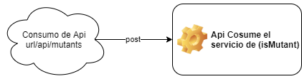

Crear método para validar si el ADN del humano es mutante o no, en caso positivo un 200 de lo contrario un 403

Método para validar si es mutante:

* **Tipo de servicio**: Rest
* **Tipo de petición**: Post
* **Url peticion:** url/api/mutans
* **Json de petición:**

{

  "dna": ["ATGCGA","CAGTGC","TTATGT"]

}

* **Respuesra** 200 o 403

## Nivel 3

Requisito

Anexar una base de datos, la cual guarde los ADN’s verificados con la API. **Solo 1 registro por ADN.**

Exponer un servicio extra “/stats” que devuelva un Json con las estadísticas de las verificaciones de ADN: {“count_mutant_dna”:40, “count_human_dna”:100: “ratio”:0.4} (ratio = mutants / humans)

Tener en cuenta que la API puede recibir fluctuaciones agresivas de tráfico (Entre 100 y 1 millón de peticiones por segundo).

Solción

Crear una base de datos con el siguente modelo:

* Id: auto incremental
* PersonDna: string
* IsMutant: bool

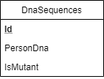

Servicio:

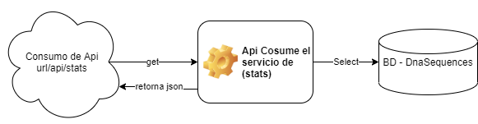

Crear un servicio para obtener los datos solicitados consumiendo la base de datos en la tabla DnaSequences para transformar los datos y devolver la información requerid:

* **Tipo de servicio**: Rest
* **Tipo de petición**: Gt
* **Url peticion:** url/api/stats
* **Respuesra** 200 o 403
* **Json respuesta:**

{

    "count_mutant_dna": 3,

    "count_human_dna": 4,

    "ratio": 0.8

}